윤석열 정부의 노동탄압을 저지하기 위한 현장의 결의가 날이 갈수록 열기를 더하고 있다. 김동명 한국노총 위원장은 지난 13일 광주·전남지역, 오후 전북지역에서 잇달아 전국지역순회 간담회를 열고, 코로나 이후 4년 만에 개최되는 전국노동자대회 참여를 독려했다.

이번 5.1 전국노동자대회 핵심 요구는 ▲노동개악 저지 ▲5인미만 사업장 근로기준법 전면 적용▲최저임금 인상 ▲공무직 차별 철폐 ▲노동중심 정의로운 전환 등이다.

이날 간담회에서 김동명 위원장은 사회적대화 관련 “대규모 집회, 파업 등 투쟁일변도로 가는 것이 강해 보이지만, 실제 강한 것은 노동자들의 삶을 개선하고 현안 문제를 해결하는 것”이라면서도 “노동개악에는 강력하게 맞설 것이고, 타협하는 일은 절대 없을 것”이라고 말했다.

이어 “한국노총은 사회불평등과 양극화 문제, 산업전환시 고용 위기, 지역 소멸 등에 대해 선제적으로 의제를 제시하고, 이런 문제를 해결하기 위한 사회적 대화는 할 것”이라며 “정부가 일방적으로 정책을 추진한다고 사회문제를 해결할 수는 없기 때문에 다양한 경제사회주체들이 모여 협력하고 소통하는 것을 한국노총이 주도하겠다”고 밝혔다.
김동명 위원장은 조직혁신위원회 관련해선 “정권이 노조를 부패와 비리집단으로 매도하고 있어 이번 기회에 내부 혁신을 확실하게 추진해 국민과 현장의 신뢰를 회복해야 한다”면서 “그래야 한국노총의 투쟁이 지지를 받을 수 있다”고 강조했다. 또한 “어려운 시기 권력의 압박에 조급해 하지 말고 인내의 시간을 갖고, 현장에서 힘을 모아준다면 그것을 바탕으로 끈질기게 싸워 나갈 것”이라고 덧붙였다.

앞서 김동명 위원장은 “현 정부처럼 처음부터 아예 전체 노동계를 적대시하며 완전 배제하는 경우는 역대로 없었다”면서 “5.1절 투쟁을 반격의 기점으로 삼아, 노동기본권을 지켜내기 위한 끈질긴 투쟁의 대장정에 나서겠다”고 강조했다.

고용노동부가 강릉 산불피해로 조업을 중단한 사업장에 고용유지지원금을 지급하기로 했다.

고용유지지원금은 1인당 1일 최대 6만6천원으로 고용조정 대신 휴업 · 휴직 등 고용 유지조치를 실시한 사업주에 지원한다. 노동부는 산불피해로 조업이 중단된 사업장에 고용·산재보험료, 장애인고용부담금 납부기한을 연장하며 체납처분도 유예한다. 특별재난지역 거주자에게는 소득수준과 관계없이 직업훈련 생계비를 1천만원에서 2천만원까지 확대해 빌려준다. 특별재난지역 구직급여 수급자에게는 실업급여 실업인정일 변경을 안내한다. 구직 중인 자가 실업급여를 받으려면 실업인정일 센터로 출석해야 한다.
한국노총 위원장 전국 지역순회 간담회
5.1 노동절 전국노동자대회에서 한국노총의 힘을 보여주자!
[제14 - 420호]
2023년 4월 14일(금)
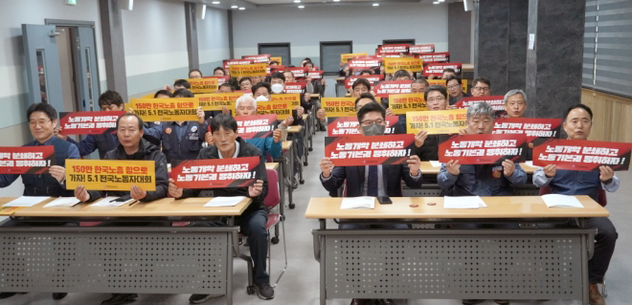
노동부, 강릉 산불피해 사업장에
고용유지 지원금 지급하기로

